Муниципальное автономное дошкольное образовательное учреждение «Детский сад № 58»
Воспитатель: Червякова Н.А.
Группа № 17

Отчет о посещении выставки детского сада в рамках празднования Дня Победы
«Эхо войны»
Дата проведения: 01.05 -15.05.2025 г.
Цель: воспитание у детей патриотизма и чувства гордости за подвиг народа в Великой Отечественной войне.

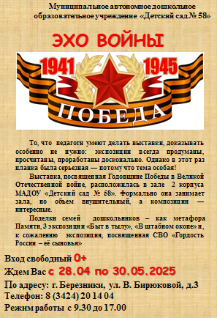 | 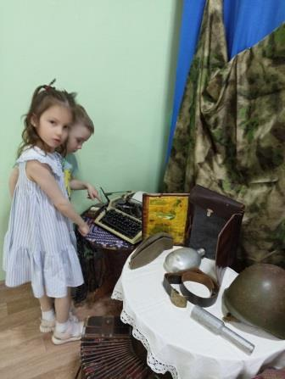
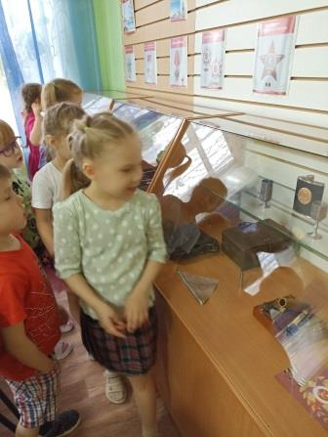 | 